THÔNG BÁO
V/v kiểm tra, đánh giá giữa học kỳ I – NH 2021 – 2022
(Sau khi thi xong môn Lịch sử lúc 17h00 ngày 16/11/2021)
- Học sinh tiếp tục sử dụng tài khoản (thi môn lịch sử) để thi các môn tiếp theo.
- Nhà trường KHÔNG xử lý những trường hợp như sau:
- 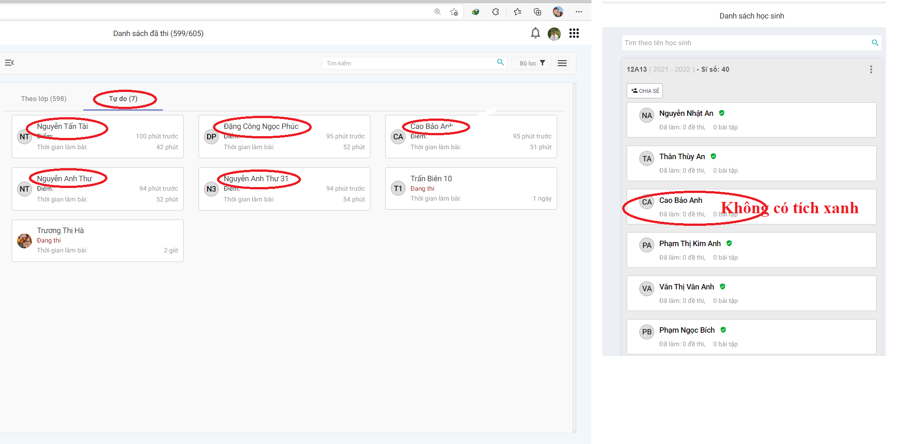Những trường hợp thí sinh tự do: Có tên trong danh sách lớp nhưng không báo danh (như hình) Bài thi sẽ không được công nhận (Trừ bài thi môn Lịch sử)
+ Hướng dẫn lấy tích xanh: Vào giờ thi ngày mai, học sinh đăng nhập theo đường link Chọn lớp Chọn tên để báo danh.
- Những học sinh báo cáo có người chọn tên mình (sau buổi thi môn Lịch sử) Nhà trường sẽ không thay đổi vì học sinh đã dự thi.
- Học sinh quên mật khẩu Bấm vào Quên mật khẩu và làm theo hướng dẫn.
- Học sinh tham gia kiểm tra, đánh giá đúng giờ và đầy đủ theo thông báo (xem chi tiết trên website trường).
- Hướng dẫn xử lý tình huống: CHUẨN BỊ NỘP BÀI THÌ MÀN HÌNH BỊ TREO/ĐƠ Đóng HOÀN TOÀN TRÌNH DUYỆT WEB Click lại vào đường link dự thi Đăng nhập lại và bấm NỘP BÀI.
- Trường hợp học sinh vắng thi có lý do chính đáng: Hs phải báo với GVCN và sẽ làm bài kiểm tra sau thời điểm kết thúc đợt thi (có thông báo cụ thể sau).
- Những trường hợp phát sinh trong khi tiến hành kiểm tra sẽ được xử lý trong phạm vi cho phép (Có ý kiến có Ban giám hiệu).

